**МИНИСТЕРСТВО НАУКИ И ВЫСШЕГО ОБРАЗОВАНИЯ   
РОССИЙСКОЙ ФЕДЕРАЦИИ**

ФЕДЕРАЛЬНОЕ ГОСУДАРСТВЕННОЕ БЮДЖЕТНОЕ ОБРАЗОВАТЕЛЬНОЕ УЧРЕЖДЕНИЕ ВЫСШЕГО ОБРАЗОВАНИЯ

**«БЕЛГОРОДСКИЙ ГОСУДАРСТВЕННЫЙ**

**ТЕХНОЛОГИЧЕСКИЙ УНИВЕРСИТЕТ им. В. Г. ШУХОВА»**

**(БГТУ им. В.Г. Шухова)**



ИНСТИТУТ ИНФОРМАЦИОННЫХ ТЕХНОЛОГИЙ И УПРАВЛЯЮЩИХ СИСТЕМ

**Лабораторная работа №3**

по дисциплине: Тестирование программных систем

тема: «Тестирование REST API»

Выполнил: ст. группы ПВ-223

Пахомов Владислав Андреевич

Проверили:

пр. Бабенко Анастасия Александровна

Белгород 2025 г.

**Лабораторная работа №3  
Тестирование REST API**

**Цель работы:** научиться проектировать тестовые сценарии для тестирования REST API.

Познакомиться с инструментом тестирования REST API - Postman.

**Тест-кейсы**

1. Добавление питомца
   1. Позитивный сценарий. Питомец должен успешно добавляться с кодом 201.
   2. Добавление лишних полей. Сервер должен возвращать ошибку, если запрос содержит избыточные данные 422.
   3. Некорректные типы. В случае некорректного типа сервер должен соответствующую ошибку 422.
   4. Отсутствие необходимых полей. При их отсутствии сервер должен выдавать соответствующую ошибку 422.
2. Удаление питомца
   1. Удалить питомца без аутентификации. Сервер должен выдавать ошибку 401.
   2. Удаление существующего питомца с аутентификацией. Ресурс должен быть успешно удалён с кодом 204.
   3. Удаление несуществующего питомца с аутентификацией. Сервер должен отправить код 404.
   4. Несоответствие типов. Удалить питомца со строковым айди. Сервер должен выдать ошибку 422.
   5. Попытка удалить существующего питомца с повреждённым аутентификационным ключом. Сервер должен выдать ошибку 403.

**Дефекты:**

**1.a. Позитивный сценарий**

ОР: Питомец должен успешно добавляться с кодом 201.

ФР: Питомец успешно создаётся, однако код ответа - 200.

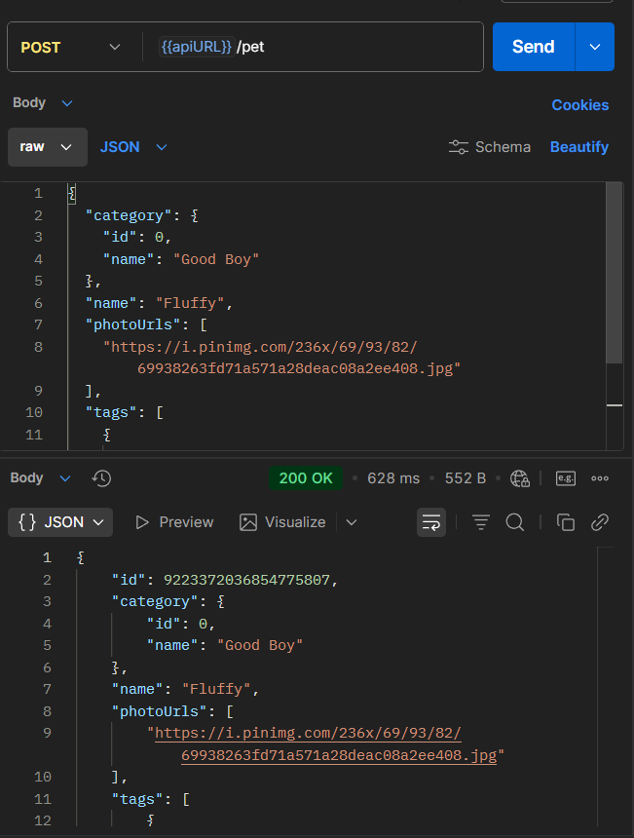

**1.b. Добавление лишних полей**

ОР: сервер должен возвращать ошибку, если запрос содержит избыточные данные 422.

ФР: система позволяет создать питомца, ошибку не возвращает.

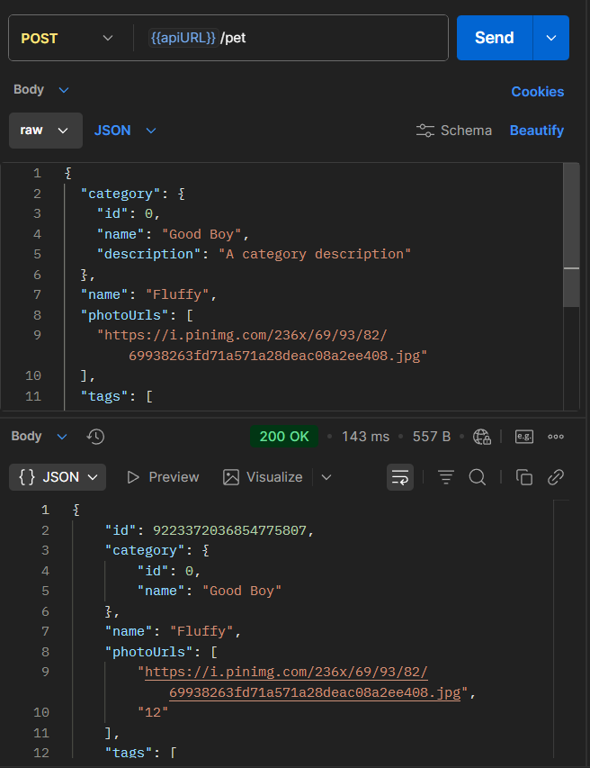

**1.c. Некорректные типы**

ОР: в случае некорректного типа сервер должен соответствующую ошибку 422

ФР: сервер выдаёт необрабатываемую ошибку с кодом 500.

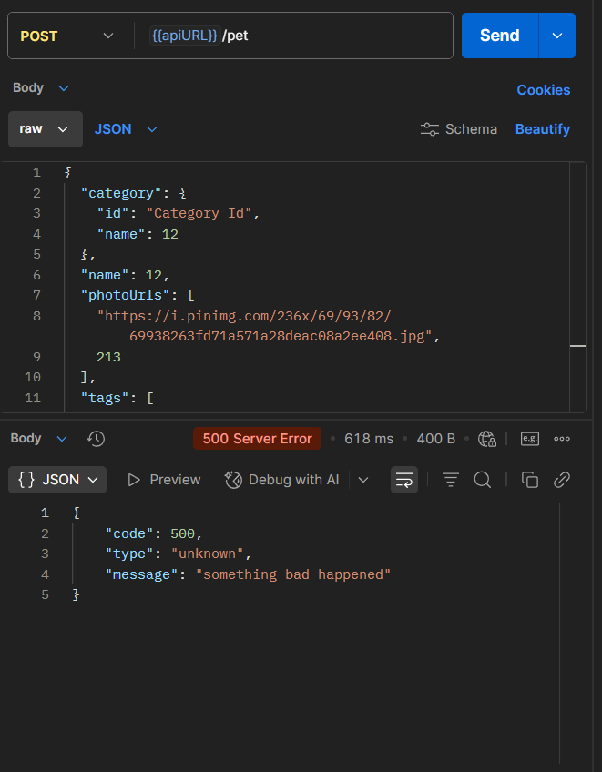

**1.d Отсутствие необходимых полей.**

ОР: при их отсутствии сервер должен выдавать соответствующую ошибку 422.

ФР: сервер успешно позволяет создать объект без полей вовсе

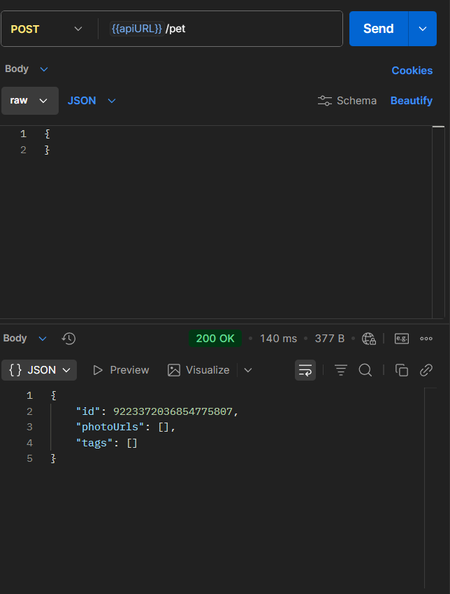

**2.a Удалить питомца без аутентификации**

ОР: Сервер должен выдавать ошибку 401

ФР: Запрос выполняется успешно

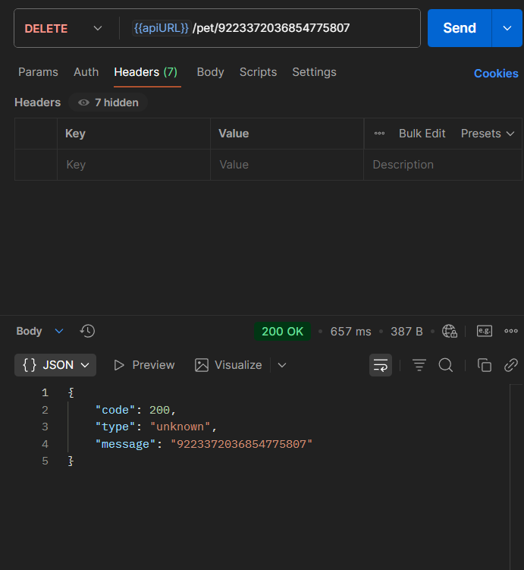

**2.6 Нарушение порядка операций. Не писать второй член операции (напр, 24*).**

ОР: выводится сообщение о некорректной операции.

ФР: система даёт вычислить значение выражения, однако в результате отображает пустое сообщение.

Шаги для воспроизведения:

1. Набрать 24* при помощи калькулятора
2. Нажать символ =
3. В строке ввода оказывается пустое сообщение

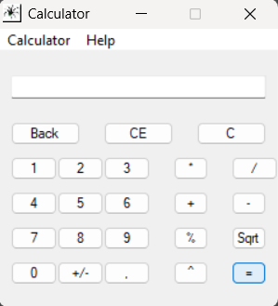

**2.7 Нарушение порядка операций. Не писать второй член операции (напр, *24).**

ОР: выводится сообщение о некорректной операции.

ФР: система даёт вычислить значение выражения, однако в результате отображает пустое сообщение.

Шаги для воспроизведения:

1. Набрать *24 при помощи калькулятора
2. Нажать символ =
3. В строке ввода оказывается пустое сообщение



**3.2 Деление отрицательных чисел.**

ОР: в результате получится положительное число, деление корректно.

ФР: система не даёт ввести в качестве второго члена отрицательное число.

Шаги для воспроизведения:

1. Набрать -6/ при помощи калькулятора
2. Ввести символ – для отрицательного числа
3. Система не даёт ввести такое число

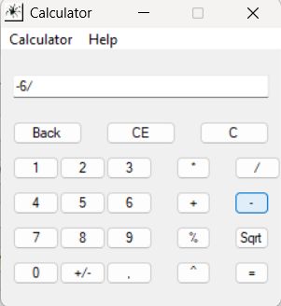

**3.3 Деление положительного и отрицательного числа.**

ОР: деление получится корректно, отрицательное.

ФР: система не даёт ввести в качестве второго члена отрицательное число.

Шаги для воспроизведения:

1. Набрать 6/ при помощи калькулятора
2. Ввести символ – для отрицательного числа
3. Система не даёт ввести такой символ

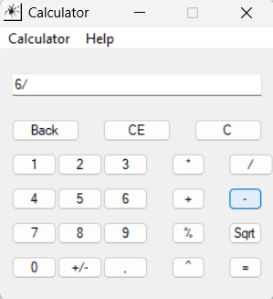

**3.4 Деление на 0.**

ОР: выводится предупреждение о некорректной операции.

ФР: система выдаёт некорректное число.

Шаги для воспроизведения:

1. Набрать 6/0 при помощи калькулятора
2. Нажать символ =
3. Система выводит значение 1.# вместо сообщения.

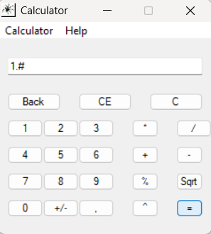

**3.5 Деление на очень маленькое число.**

ОР: корректное вычисление выражения (1e39)

ФР: умножение выполняется некорректно (-8.44674407370955+038).

Шаги для воспроизведения:

1. Набрать 10000000000000000000/0.00000000000000000001 в калькуляторе
2. Нажать символ =
3. Система выдаёт некорректное значение

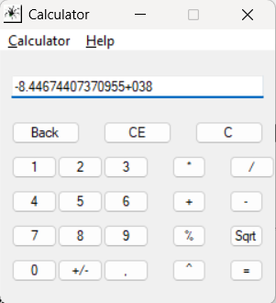

**3.6 Нарушение порядка операций. Не писать второй член операции (напр, 24/).**

ОР: выводится сообщение о некорректной операции.

ФР: система даёт вычислить значение выражения, однако в результате отображает пустое сообщение.

Шаги для воспроизведения:

1. Набрать 24/ при помощи калькулятора
2. Нажать символ =
3. В строке ввода оказывается пустое сообщение



**3.7 Нарушение порядка операций. Не писать второй член операции (напр, /24).**

ОР: выводится сообщение о некорректной операции.

ФР: система даёт вычислить значение выражения, однако в результате отображает пустое сообщение.

Шаги для воспроизведения:

1. Набрать /24 при помощи калькулятора
2. Нажать символ =
3. В строке ввода оказывается пустое сообщение



**Оценка и отчётность:**

* Приложение не соответствует критериями выхода
* Протестированная функциональность
  + Операция умножения
  + Операция сложения
  + Операция деления
* Количество и критичность дефектов
  + Найдено: 13 дефектов
  + Критичных: 0 дефектов
  + Средние: 3 дефектов
  + Лёгкие: 10 дефектов
* Заключение: приложению необходимы доработки в области отображения ошибок, валидатора выражения. Способ вычисления выражения использует естественные для ПК структуры данных, позволяющие быстро вычислять значения, однако при граничных больших случаях такие способы могут выдавать ошибку.

**Вывод:** в ходе лабораторной работы изучили этапы тестирования ПО, виды тестирования. Провели тестирование предложенного приложения.